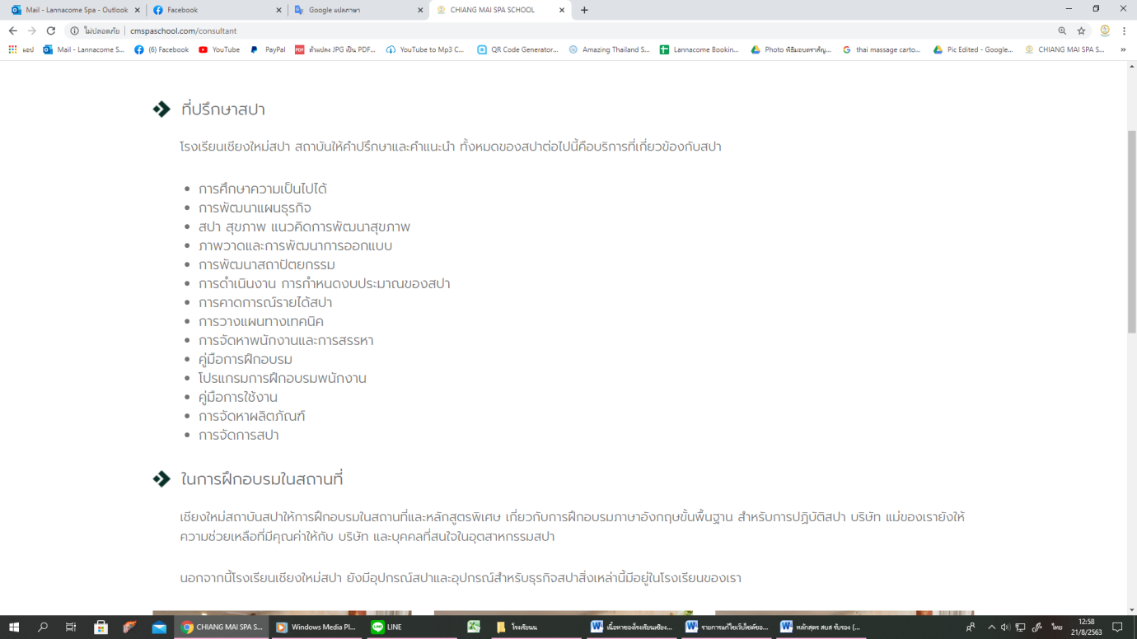**รายการแก้ไขเว็บไซต์ของโรงเรียนเชียงใหม่สปา 3**

**ที่ปรึกษาสปา**

**แก้บทความเป็น >>** โรงเรียนเชียงใหม่สปา สถาบันให้คำปรึกษาและคำแนะนำเกี่ยวกับสปา รวมไปถึงบริการทั้งหมดที่เกี่ยวข้องกับสปา  
-การศึกษาความเป็นไปได้.....

**การฝึกอบรมในสถานที่  
แก้บทความเป็น >>** โรงเรียนเชียงใหม่สปา สถาบันที่ให้การฝึกอบรมในสถานที่และหลักสูตรพิเศษ เกี่ยวกับการฝึกอบรมภาษาอังกฤษพื้นฐานสำหรับการฝึกปฎิบัติสปา โรงเรียนของเรายังให้คำปรึกษาแก่บริษัทและบุคคลที่สนใจในอุตสาหกรรมสปา นอกจากนี้ โรงเรียนเชียงใหม่สปา ยังมีอุปกรณ์สปา และอุปกรณ์สำหรับธุรกิจสปา

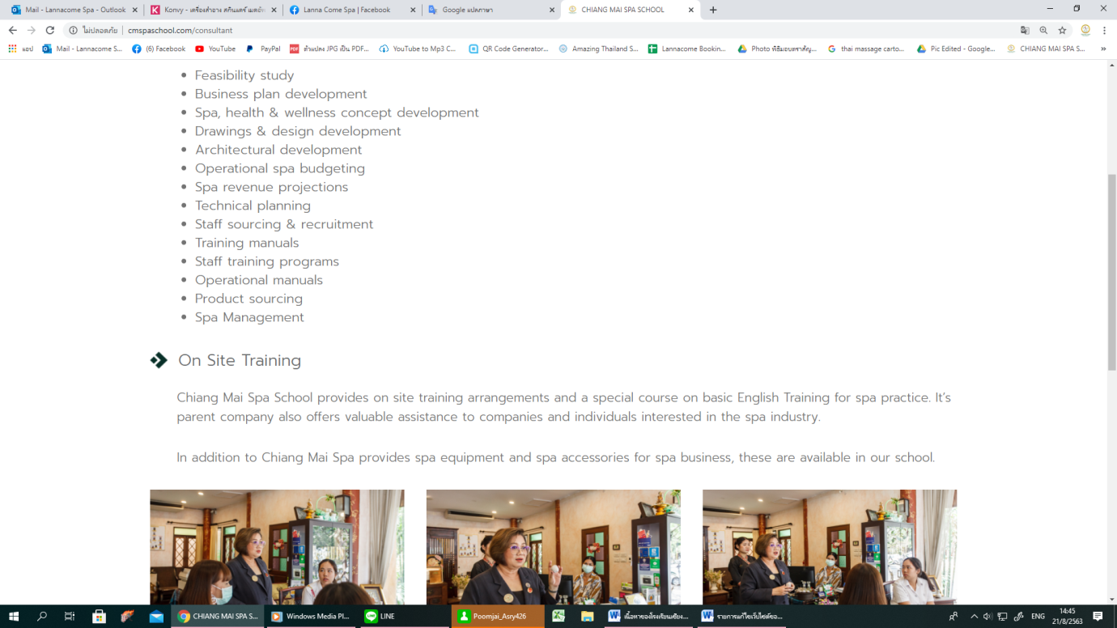**แก้ประโยคเป็น**Our School also offersadvises to companies and individuals interested in the spa industry.

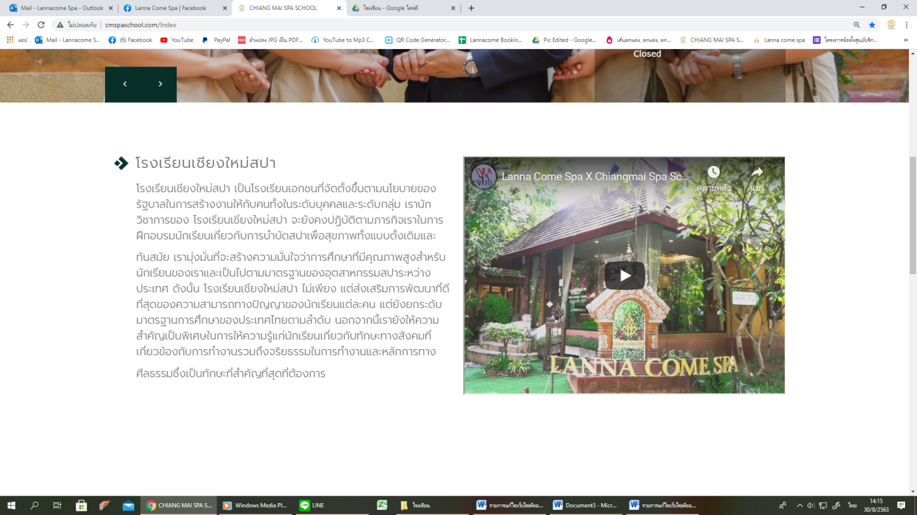

**ภาษาไทย**

โรงเรียนเชียงใหม่สปา เป็นโรงเรียนเอกชนที่จัดตั้งขึ้นตามนโยบายของรัฐบาลในการสร้างงานให้กับคน ทั้งในระดับบุคคลและระดับกลุ่ม โรงเรียนเชียงใหม่สปา ยังคงปฏิบัติตามภารกิจในการฝึกอบรมนักเรียนเกี่ยวกับการบำบัดสปาเพื่อสุขภาพ ทั้งแบบดั้งเดิมและทันสมัย เรามุ่งมั่นที่จะสร้างการศึกษาที่มีคุณภาพสูงสำหรับนักเรียน และเป็นไปตามมาตรฐานของอุตสาหกรรมสปาระหว่างประเทศ โรงเรียนเชียงใหม่สปาไม่เพียงแต่ส่งเสริมการพัฒนาที่ดีที่สุดของความสามารถทางปัญญาของนักเรียน แต่ยังยกระดับมาตรฐานการศึกษาของประเทศไทยตามลำดับ นอกจากนี้เรายังให้ความสำคัญเป็นพิเศษในการให้ความรู้แก่นักเรียนเกี่ยวกับทักษะทางสังคม ที่เกี่ยวข้องกับการทำงานรวมถึงจริยธรรมในการทำงานและหลักการทางศีลธรรมซึ่งเป็นทักษะที่สำคัญที่สุด

**ภาษาอังกฤษ**

Chiang Mai Spa School is a private school established in line with the government’s policies to create jobs for people at both individual and group levels. We, Chiang Mai Spa School will continue to adhere to our mission to train our students on both traditional and modern health spa therapy. We are committed to ensuring high-quality education for our students and meet the standards of the international spa industry. Chiang Mai Spa School does not only promote the best development of each student’s intellectual capabilities but also heighten Thailand’s educational standard accordingly. We also place special emphasis on educating students on work-related social skills including work ethics and moral principle which are the most important skills sought.

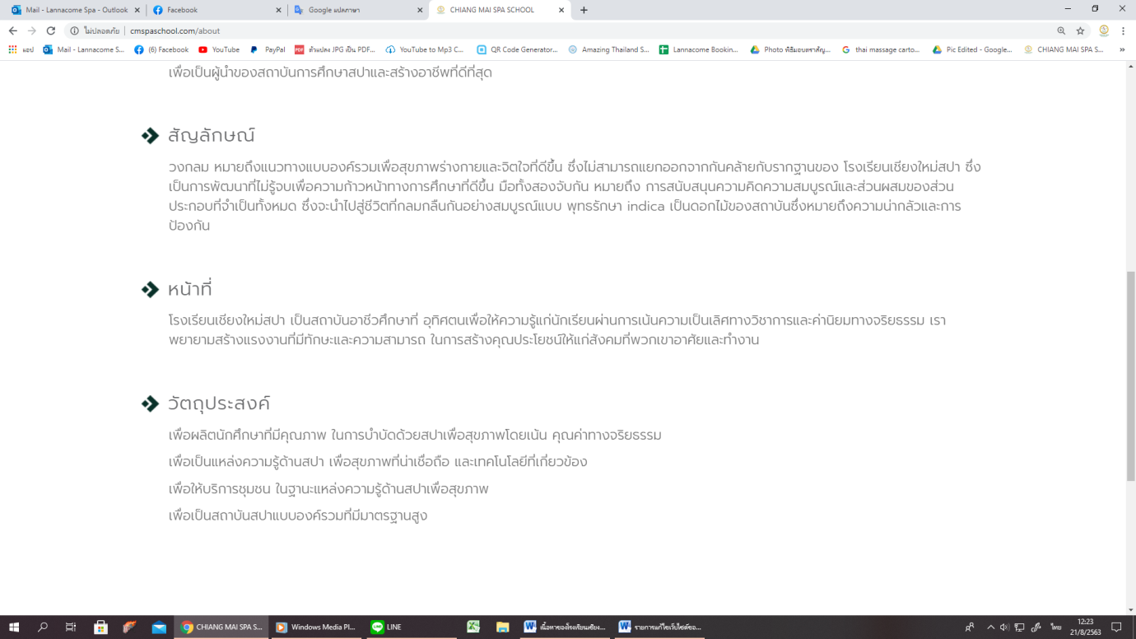

ไม่ต้องมีเว้นวรรคค

ไม่ต้องมีเว้นวรรคค

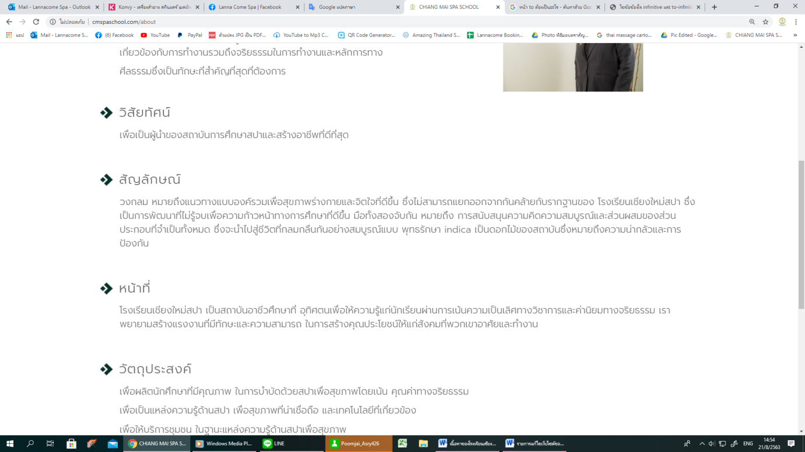

**แก้บทความเป็น** >> วงกลม หมายถึง แนวทางแบบองค์รวมเพื่อสุขภาพร่างกายและจิตใจที่ดี ซึ่งไม่สามารถแยกออกจากกัน คล้ายกับรากฐานของโรงเรียนเชียงใหม่สปา ซึ่งเป็นการพัฒนาที่ไม่รู้จบ เพื่อความก้าวหน้าทางการศึกษาที่ดีขึ้น มือทั้งสองจับกัน หมายถึง การสนับสนุน ความรอบคอบ ความคิด ความซื่อสัตย์ และการผสมผสานของส่วนประกอบที่จำเป็นทั้งหมด ซึ่งจะนำไปสู่ชีวิตที่กลมกลืนกันอย่างสมบูรณ์แบบ ดอกพุทธรักษา (Canna Indica) เป็นดอกไม้ของสถาบันซึ่งหมายถึงความมงคลและการป้องกัน

**ภาษาอังกฤษ**

Circle means holistic approach for better health of mind, body and spirit which cannot be fostered separately, similar to the foundation of CMSA which is endless development for better educational progress. Two clasping hands means support, thoughtfulness, integrity and mixture of all necessary components in which will lead to a perfect harmonization life. Canna Indica is the Academy’s flower which means auspiciousness and protection.

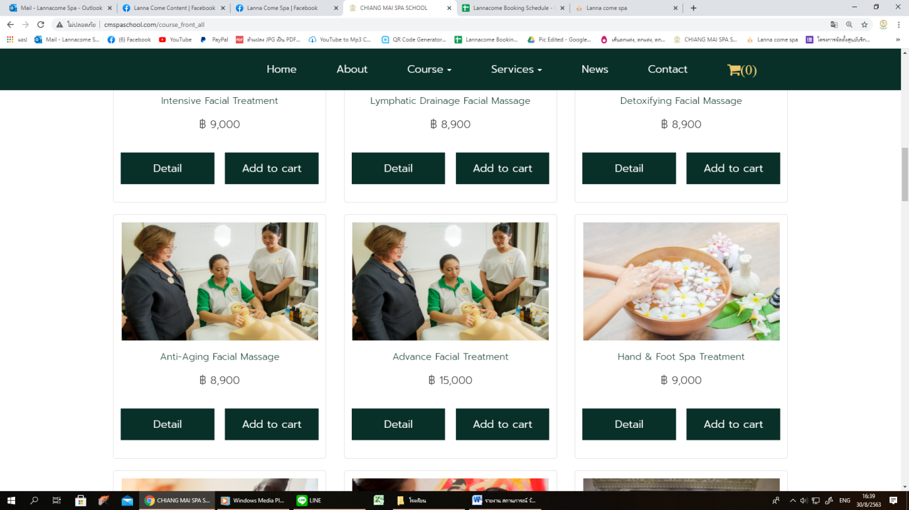

ภาษาอังกฤษ หลักสูตร Anti-Aging Facial Massage และหลักสูตร Advance Facial Massage รูปต้องไม่ซ้ำกัน (ใช้รูปเดียวกันกับภาษาไทยได้ค่ะ)